Møtereferat 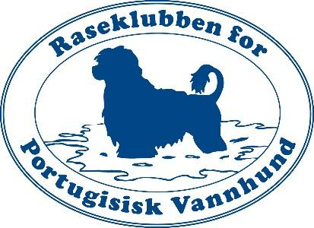
Referat styremøte RPVH 23/20/23 | Zoom meetings kl 20:00
Skrevet av: | Nina Botterli
Tilstede: | Ragnar Lien  Line Gran Solberg  Elin Flaaten  Nina Kilbane  Nina Botterli
Ikke tilstede: | Mona Lindrupsen  Even Storskogen Prydz

Sak | Beskrivelse | Ansvarlig | Hva | Frist | Web relevant | Arbeidsnotat
 | Åpning
 | Leder ønsker velkommen
06.23 | Kåring av årets portis? |  | Få en prosjektbeskrivelse før man vedtar for eller mot.
07.23 | Dommerutdanning |  | 1. Even Storskogen Prydz har søkt om at klubben dekker dommerutdannelse, med forløp, ca. kostnader. Styret har vedtatt at dette søknad godkjennes 21.01.23. Utdanningsløpet dekkes av raseklubben. (Det er tatt høyde for i budsjettet for 2023.)  2. Søknad fra DUK/ Line Mariann Andersen om utvidelse av autorisasjon godkjennes av styret 23.02.23.
08.23 | NKK Bankett |  | Nina Kilbane og Nina Botterli representerer styret på NKK Banketten 2023 | 22.April Oslo
09.23 | Rallylydighet - Nye regler og skilt 2023 |  | Styret godkjenner nye skilt til raseklubben.
10.23 | Nettside
11.23 | Årsmøte | Elin Flaaten | Sende ut en påminnelse til Årsmøte på nettside/Facebook.w Det blir også sendt ut en påminnelse om å melde inn saker til styret offentlig. | FRIST FOR PÅMELDING ER 30.03  FRIST FOR INKOMMENE SAKER 16.03 |  | ÅRSMØTET 13.04
12.23 | Vannarbeid | 1. Elin Flaaten oppdaterer hjemmesiden.  2. Line Gran Solberg står for å hente info om dette. | - Ny vannarbeidshelg dato er satt, hjemmeside blir oppdatert.  - Finne ut om man kan bestille inn vannapporterings bukker til raseklubben/vannarbeidshelgen  3. Neste møte går vi igjennom vannarbeid. |  | http://www.portugisisk-vannhund.no/Siste-nytt | Vannarbeidshelg 16-18 Juni
13.23 | Helse |  | Tas opp på neste møte.
14.23 | Rasespesial | Ragnar Lie  Nina Kilbane | Ringsekretær er booket.  Skal sjekke ang sponsing av premier.
16.23
 | Neste styremøte |  | 23/03/23 kl 20:30 på Zoom Meetings
Møtet slutt kl 20:50

